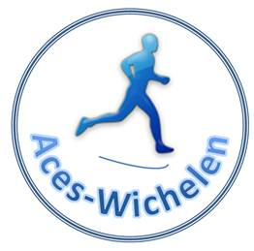 |  | 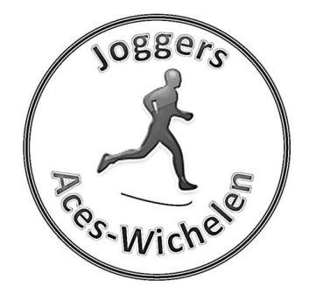

Wichelen, 15 juni 2011

Beste jogger, beste atleet, beste ouder en sympathisant,

Met dit schrijven hebben we 2 redenen om jullie uit te nodigen op 24 juni 2011 aan het clublokaal :

- Heel wat mensen hebben het zich getroost om zich sportief in te zetten met een start 2 run. Het merendeel van hen heeft het gepresteerd om tot het einde door te gaan en ofwel een 5km loop te hebben volbracht op training, ofwel zich te kwalificeren op de eerste organisatie van “ 10 van Wichelen”. Bij deze is dat meer dan een applaus waard !!
- Het vernieuwde bestuur van Atletiekclub Eerlijk Streven heeft samen met enkele vrijwilligers het clublokaal helemaal omgetoverd tot een mooie locatie. Om het nog aangenamer te maken is er ook een bar geïnstalleerd om na de trainingen iets te kunnen nuttigen. Ook bij vergaderingen/samenkomen kan dit een meerwaarde zijn.

Om deze gelegenheden in de bloemetjes te zetten nodigen we u allen uit op vrijdag 24 juni 2011 vanaf 19.30u voor een hapje ( op de BBQ) en een drankje ( in fluitglazen.. ) aan ons clublokaal. De start 2 runners krijgen hun diploma en hun fel begeerde t-shirt ! Volledig gratis ! De partners zijn uiteraard ook uitgenodigd ! Vanaf 22u is er een gezellig samenzijn waarbij de dranken worden geschonken aan 1€, tot…

Om te weten met hoeveel personen wij de BBQ-hapjes moeten eten en de flessen moeten drinken hadden we graag een seintje gehad op ikzalerzijnop24juni@hotmail.com .

Het bestuur kijkt alvast uit naar jullie aanwezigheid.

Mogen we ook jullie aandacht voor het volgende…
- Op 11 juli 2011 organiseert het gemeentebestuur terug de 11 juli-viering, deze keer aan het Sociaal Huis naast ons clublokaal. Jullie zijn allemaal welkom om de club een steuntje te geven met een drankje of een hamburger.
- Wie graag achter de toog staat van ons clublokaal en wie hierover graag de overeenkomst wil bespreken, kan dit doen met Tom, onze voorzitter. Doen !!!
- Hou ook alvast 22 oktober 2011 vrij voor ons jaarlijks eetfestijn dat dit jaar zal doorgaan in de polyvalente zaal van de gemeenteschool GIBO in Serskamp.

Met vriendelijke en sportieve groeten,
Het bestuur ACES Atletiekclub Eerlijk Streven

